***Chacha – 20***

**Con 10 Palabras**

Tiempo N°1

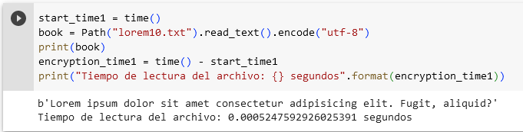

Tiempo N°2

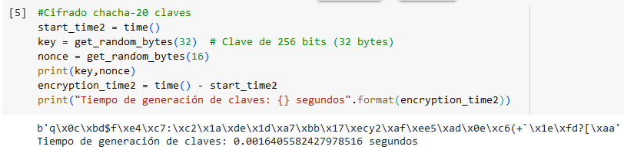

Tiempo N°3

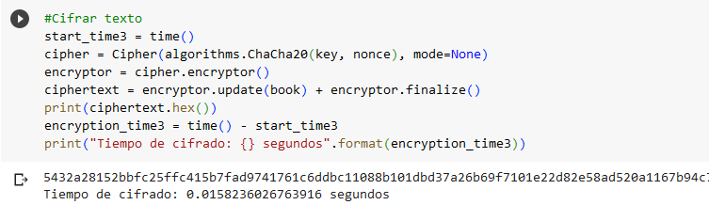

Tiempo N°4

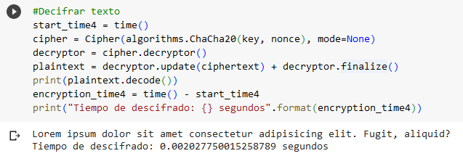

**Con 100 Palabras**

Tiempo N°1

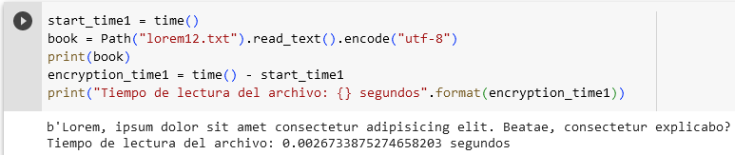

Tiempo N°2

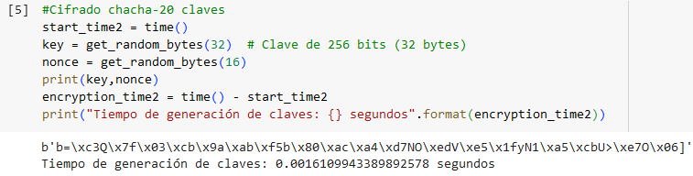

Tiempo N°3

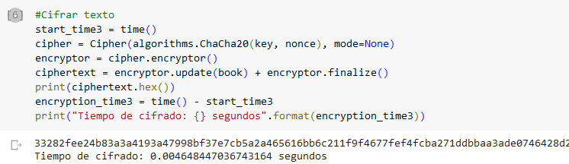

Tiempo N°4

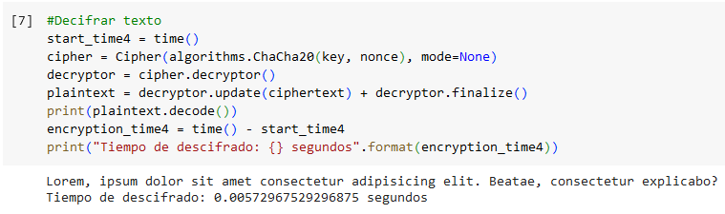

**Con 1000 Palabras**

Tiempo N°1

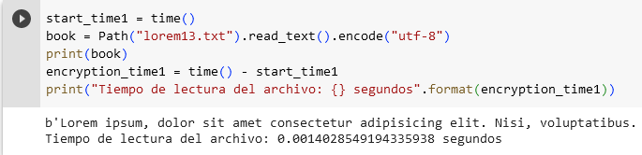

Tiempo N°2

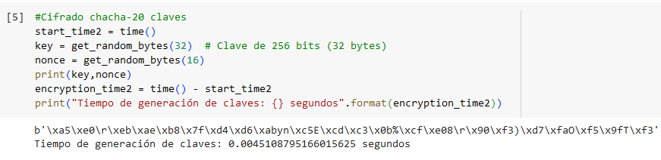

Tiempo N°3

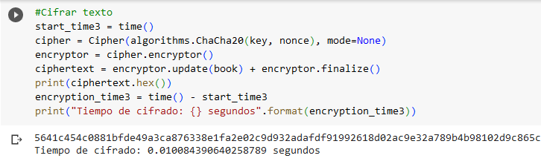

Tiempo N°4

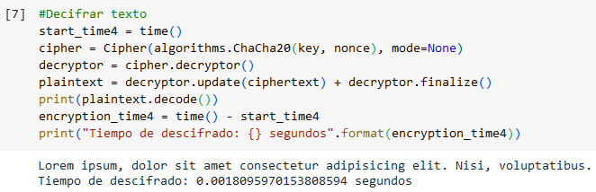

**Con 10000 Palabras**

Tiempo N°1

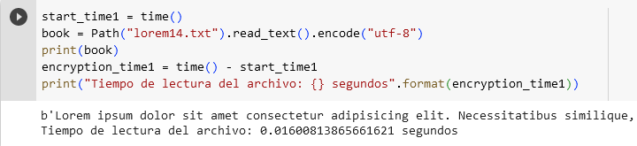

Tiempo N°2

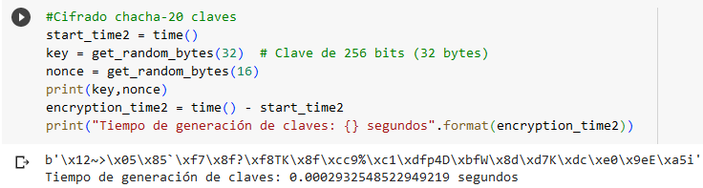

Tiempo N°3

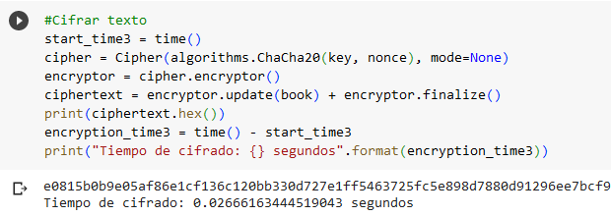

Tiempo N°4

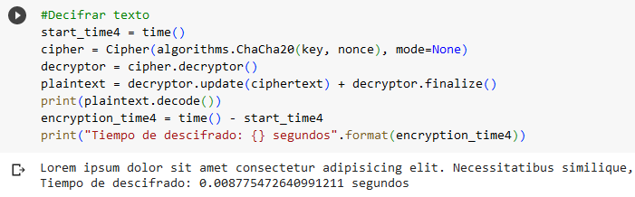

**Con 100000 Palabras**

Tiempo N°1

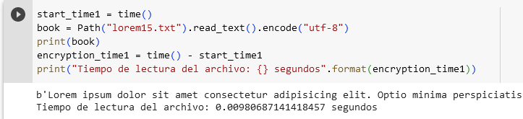

Tiempo N°2

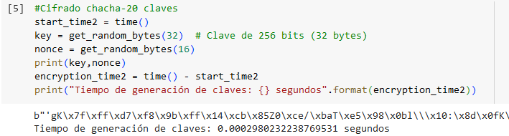

Tiempo N°3

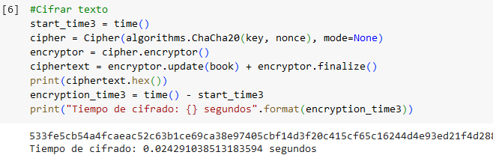

Tiempo N°4

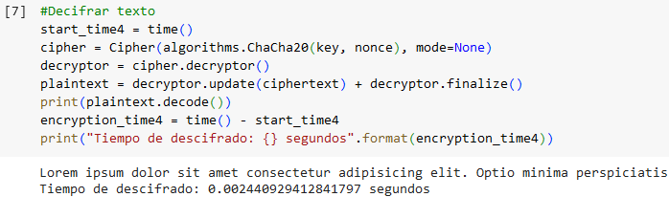

**Con 1000000 Palabras**

Tiempo N°1

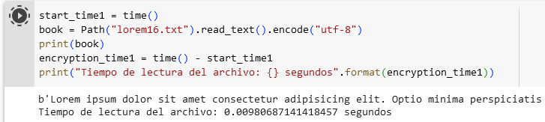

Tiempo N°2

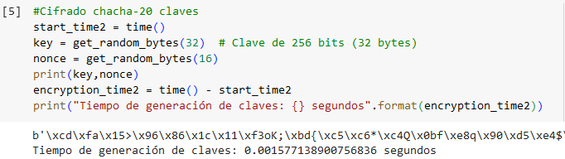

Tiempo N°3



Tiempo N°4

